**CARPETA PARA SISTEMAS OPERATIVOS**

| **PROYECTO:SISGRAN** |
| --- |
| **NOVA TECHNOLOGY** |
| **INTEGRANTES:**Tiziano Gallero,Nahuel Gonzalez,Axel Raccioppe |
| **PROFE:SANTIAGO MARTINEZ** |
| **FECHA DE ENTREGA: 19/07/22** |
| **Nº DE ENTREGA: primera** |

**ÍNDICE**

**ESTUDIO DE USUARIOS DEL SISTEMA – 3**

**RELEVAMIENTO Y JUSTIFICACIÓN SO – 4**

**MANUAL DE INSTALACIÓN SO – 5 A 18**

**INSTALACIÓN DE DOCKER – 19 A 21**

**INSTALACIÓN DE PHP Y MYSQL – 22 A 24**

Estudio de usuarios del sistema

El sistema contará con los siguientes usuarios:

* ***Cuerpo directivo:*** Podrá consultar los avances de los pedidos y la producción de cada huerta y el total. Podrá solicitar datos estadísticos, ingreso de metas a obtener, autorizar altas y bajas de las huertas. Serán elegidos por la cooperativa anualmente.
* ***Personal de administración:*** Llevarán los controles de los pedidos, clientes (ABM), ingreso de huertas y bajas de las mismas (con previa autorización del cuerpo directivo.
* ***Las Huertas:*** Podrán visualizar todo lo relativo a su cuerpo productivo:

1. Estado de los diferentes cultivos.
2. Carga de cultivos y asociados.
3. Producción por cultivos

* ***Repartidor:*** Visualiza los pedidos a ser entregados, registra el nombre de quien recibe el pedido y cambiará el estado de entrega del mismo.
* ***Cliente:*** Podrá registrarse en el sistema (con previa autorización) para poder realizar pedidos. Cuando un cliente es autorizado (o no) recibirá por mail una notificación donde se debe especificar si está en condiciones para ingresar el sistema o no.

***Informático:*** Este usuario le dará mantenimiento al sistema, el ABM del Cuerpo Directivo y El Personal de Administración.

Relevamiento y justificación del SO a utilizar

El sistema correrá en una distribución de Linux llamada Fedora Server, esta distribución fue elegida gracias a que se caracteriza por su estabilidad, innovación y a su constante mantenimiento de la comunidad de ingenieros, diseñadores y usuarios.

Su código abierto e inclusión de software libre e información bien documentada hace que esta sea nuestra opción para este proyecto.

Manual de instalación del SO

Primero descargamos la imagen ISO de Fedora Server. 36

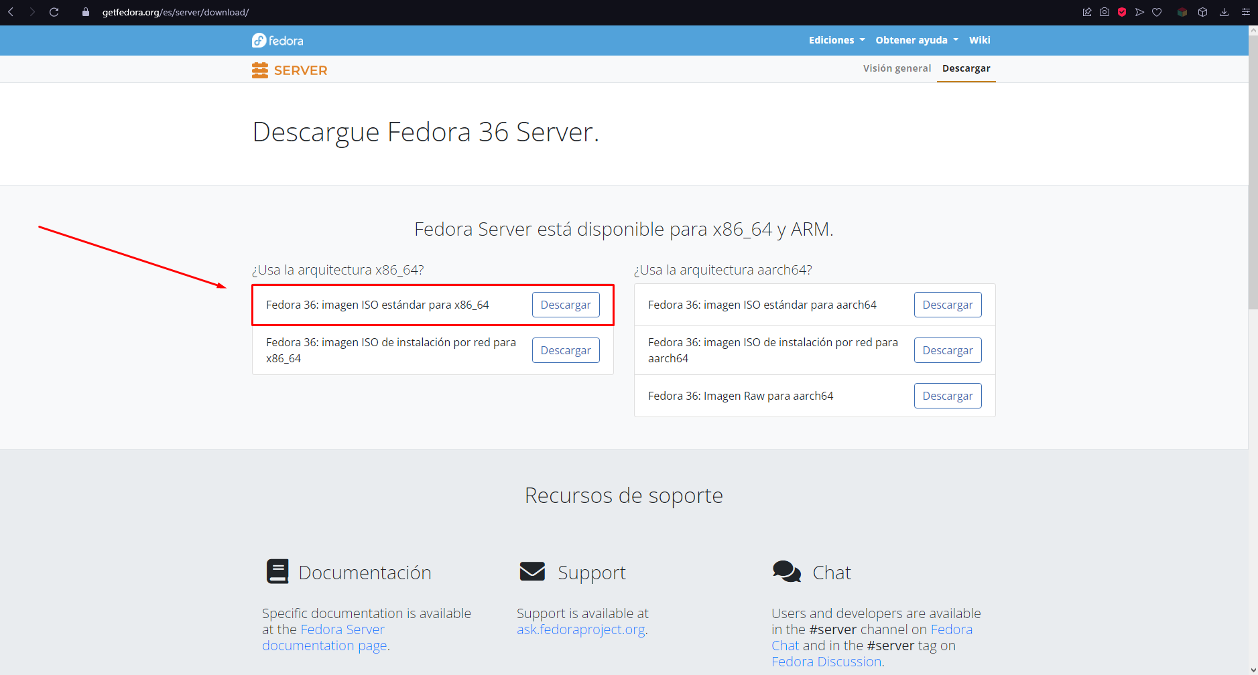

Luego vamos a Virtualbox y le damos en “Nueva”

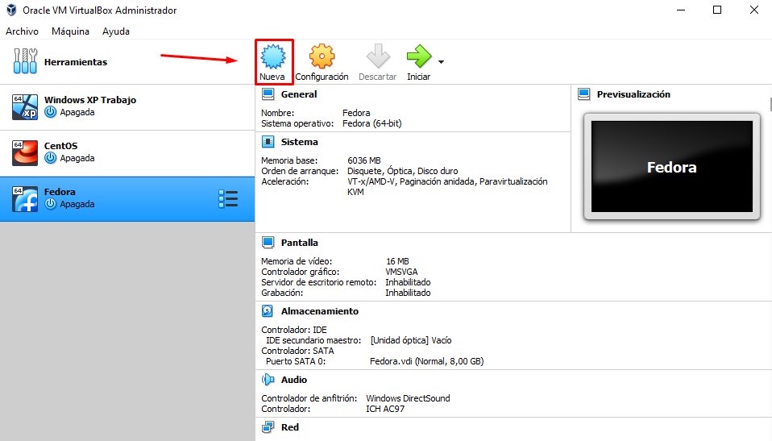

Aquí ponemos el nombre de el sistema, el tipo de la versión, la memoria a consumir y demás.

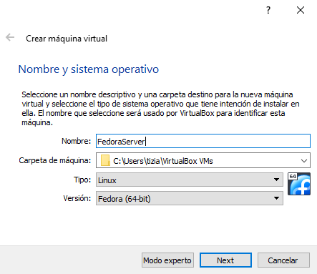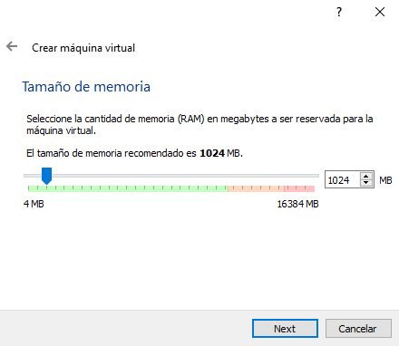

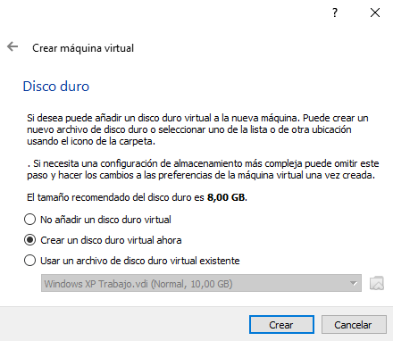

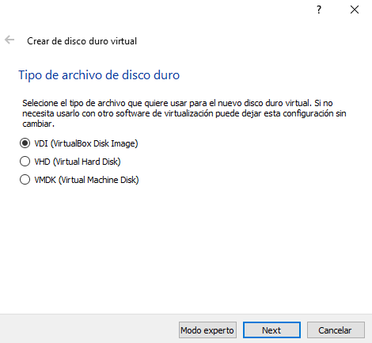

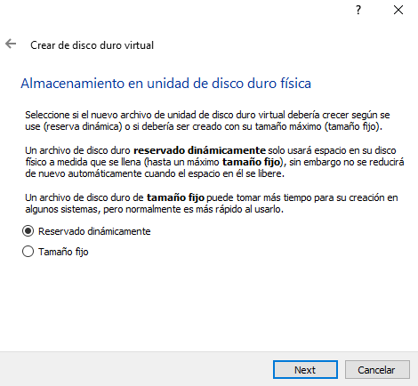

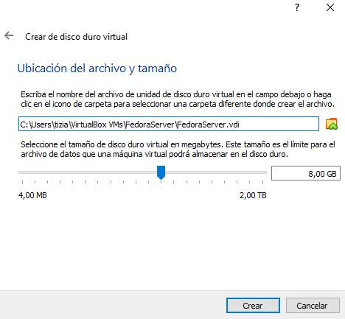

Una vez creada le damos en “Configuración”,”Almacenamiento''.

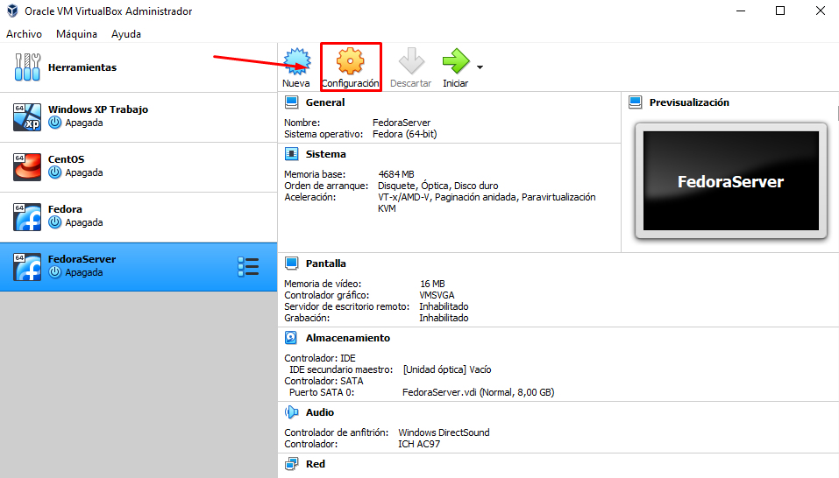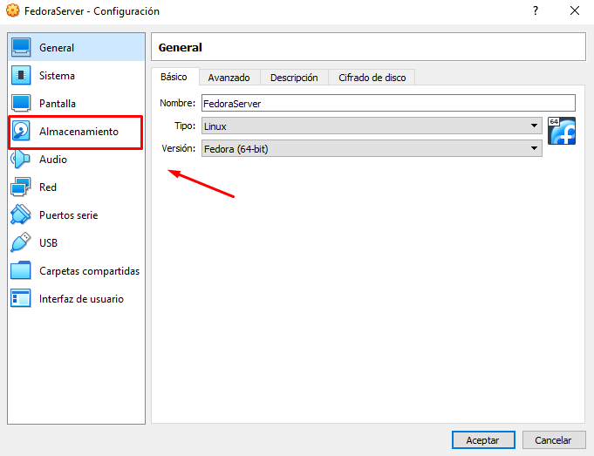

Aquí seleccionamos el controlador vacío y le damos en el “Disco” donde indicamos la imagen ISO de Fedora Server, luego le damos en “Aceptar” e “Iniciar”.

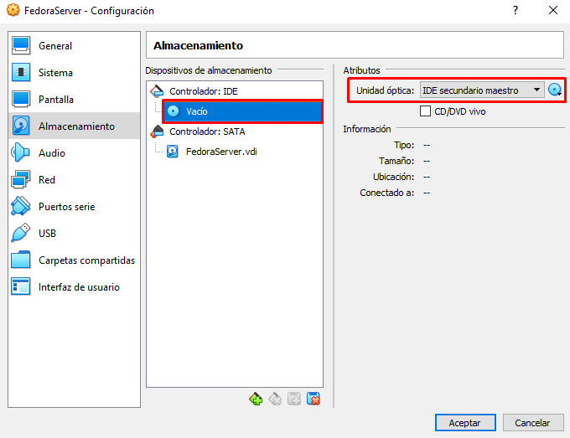

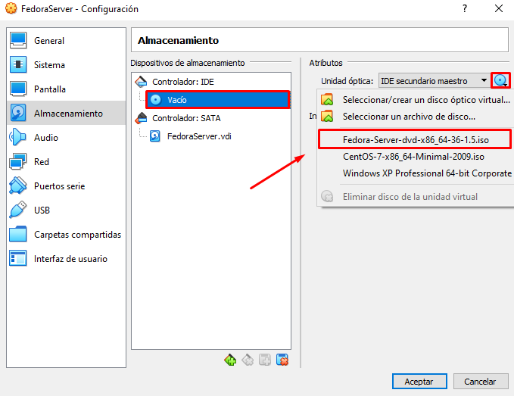

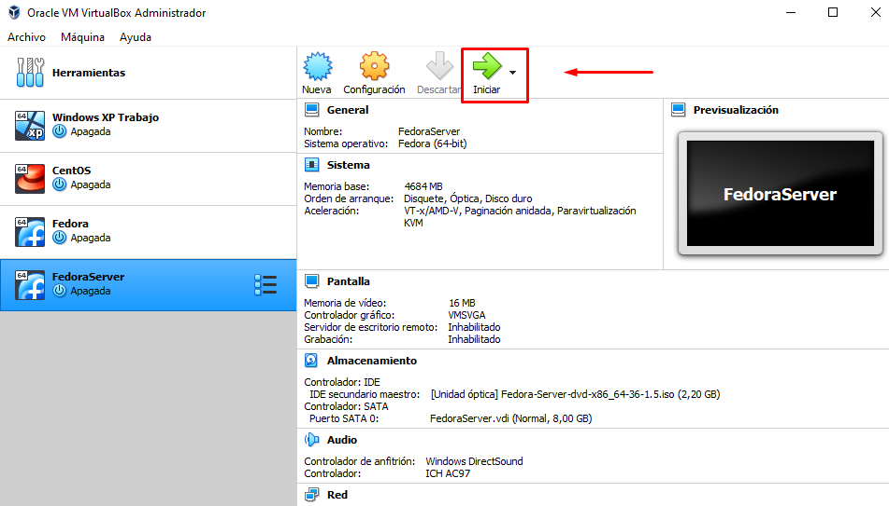

Luego de que se inicie la Máquina virtual seguimos los pasos.

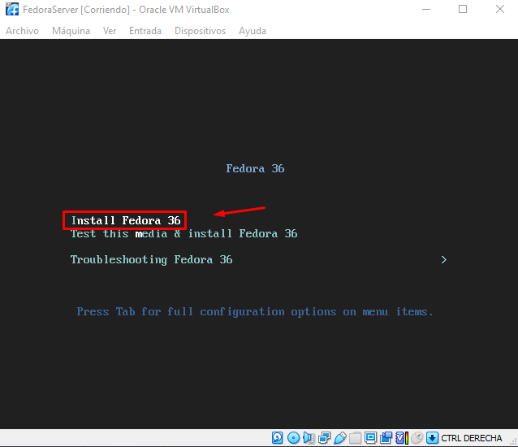

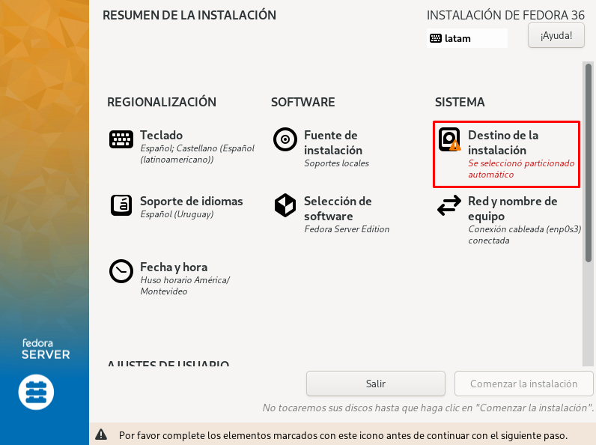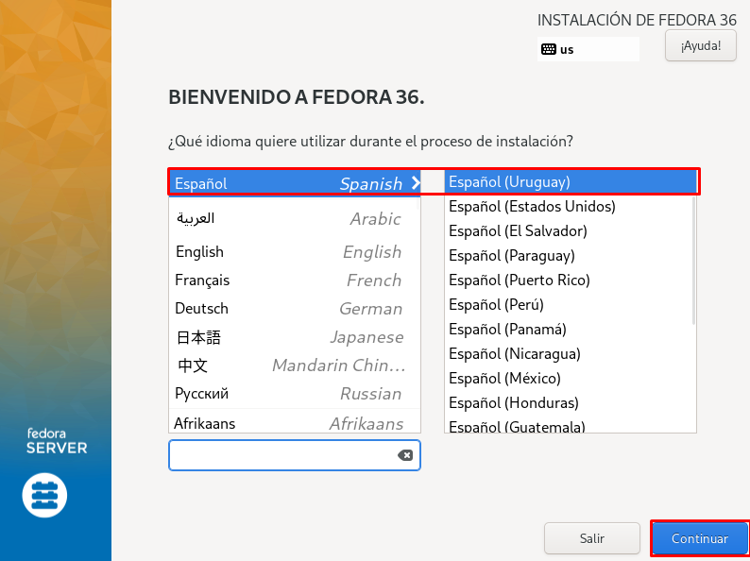

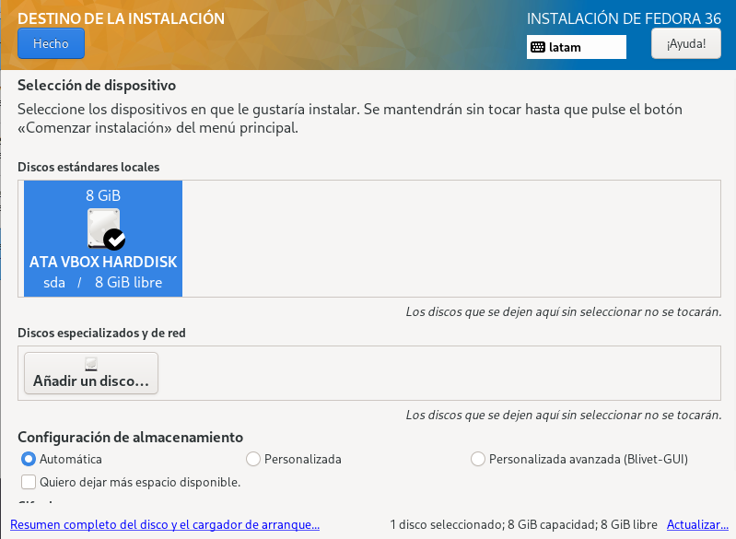

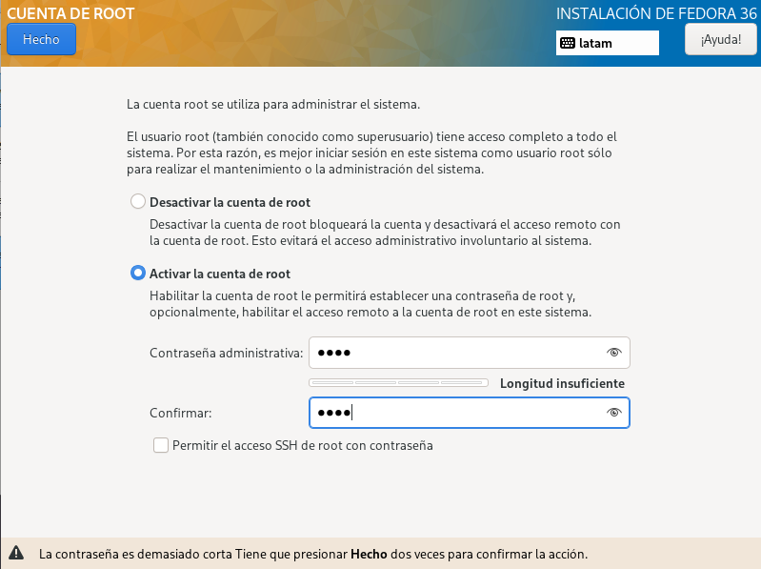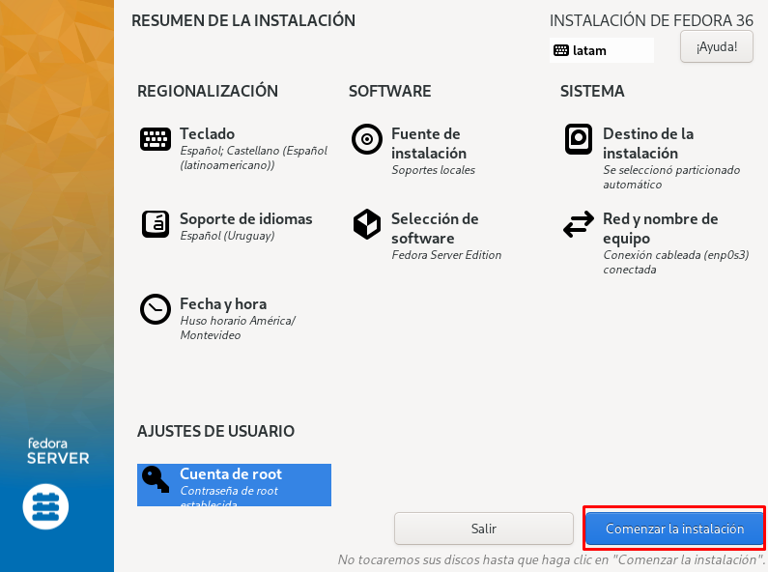

Luego de que se termine la instalación apagamos la máquina virtual.

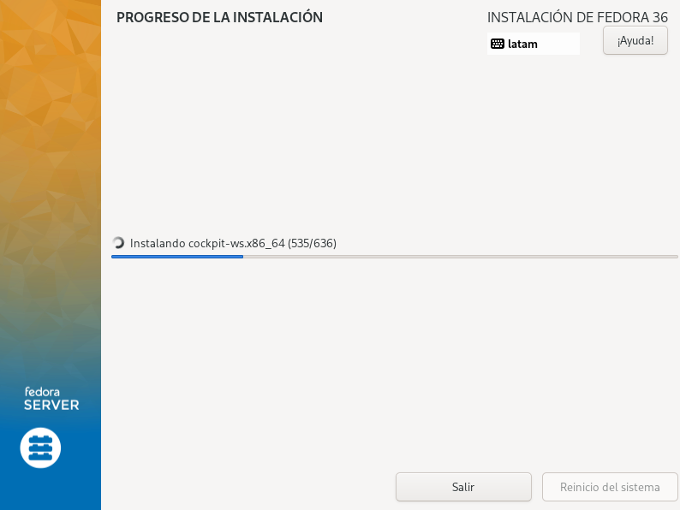

Y vaciamos el controlador nuevamente. Luego encendemos la Máquina virtual.



Seleccionamos la primera opción y nos logueamos.

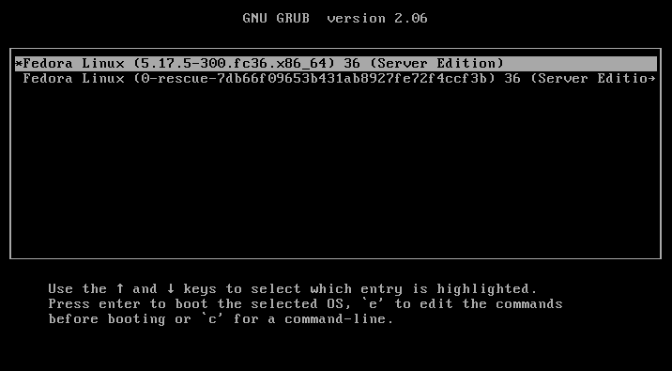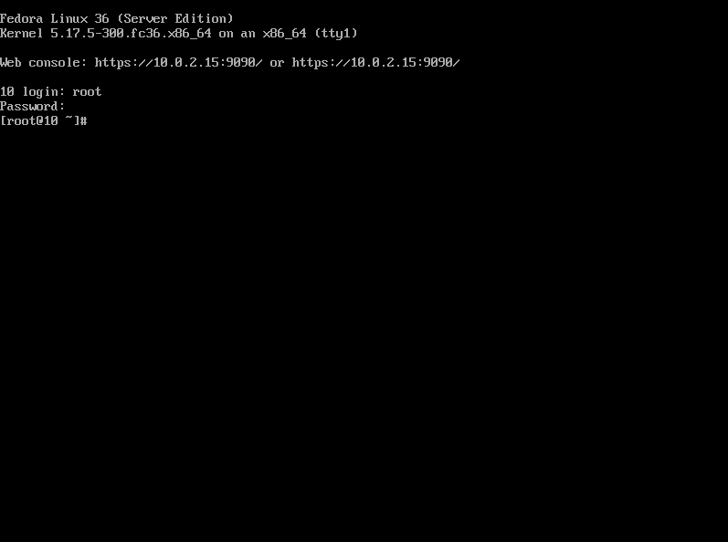

Instalación de Docker

Nos dirigimos a la Google y buscamos “install docker fedora”

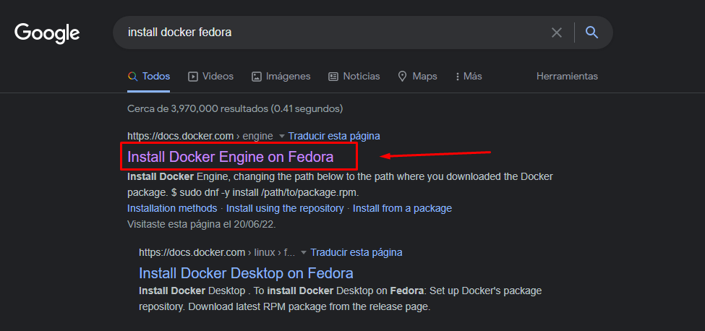

De ahí, seguimos los pasos de la página.

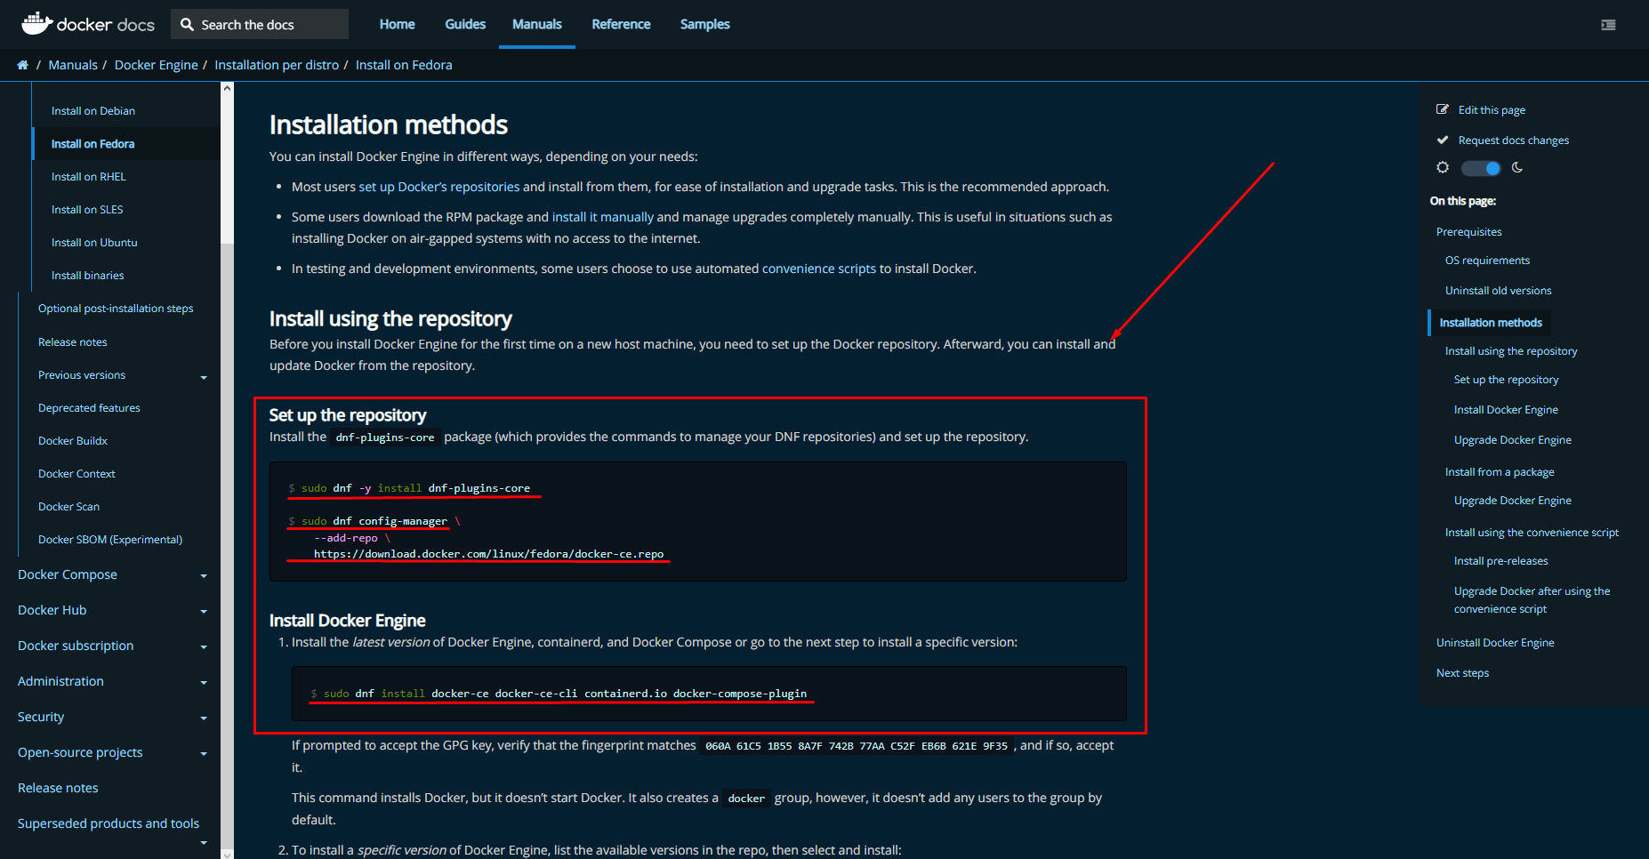

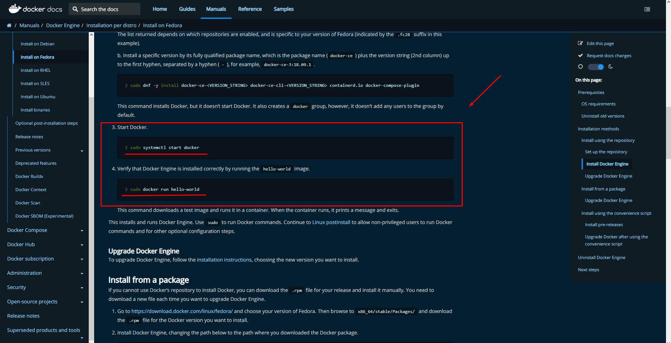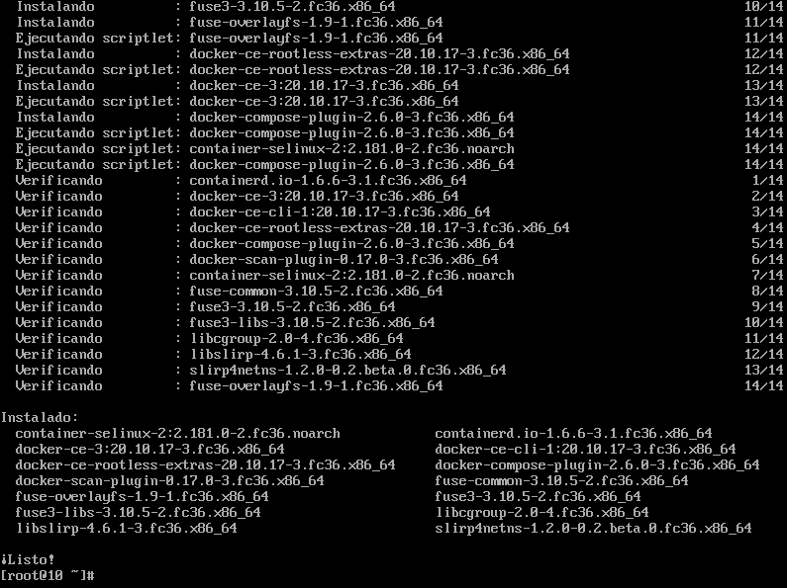

Si todo fue bien usamos el comando “sudo docker run hello-world” deberia aparecer el siguiente mensaje.

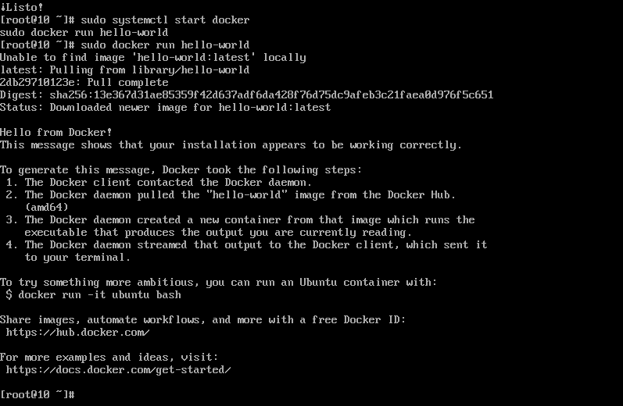

Instalación de PHP y MySql

Buscamos en Google Docker Hub

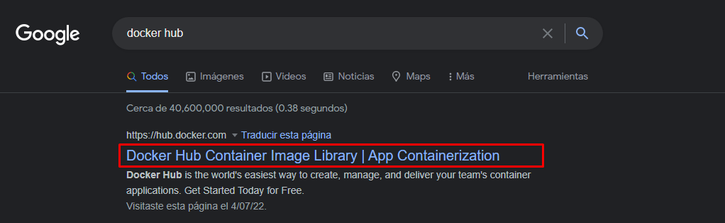

Y en el buscador de la página buscamos PHP y MySql.

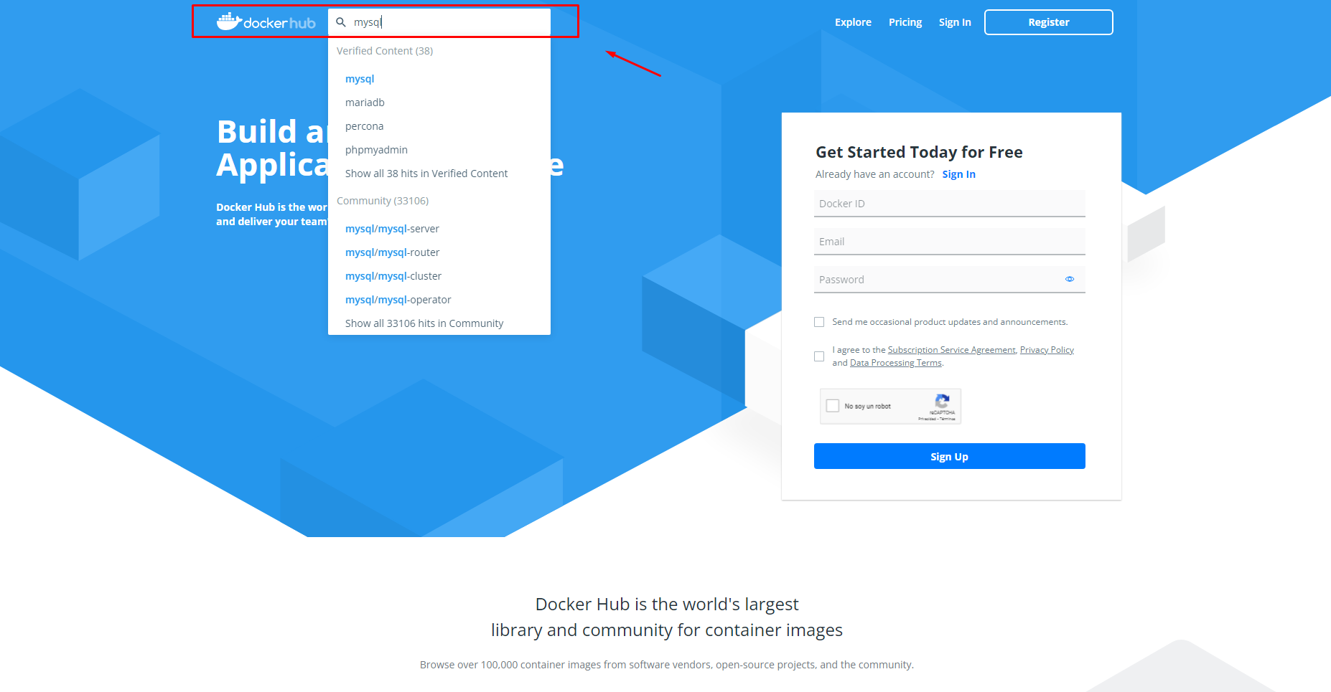

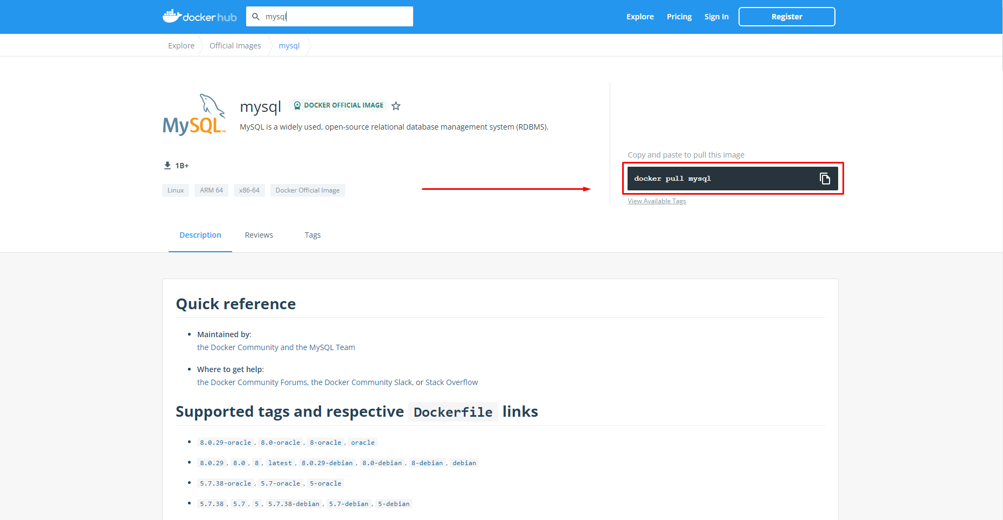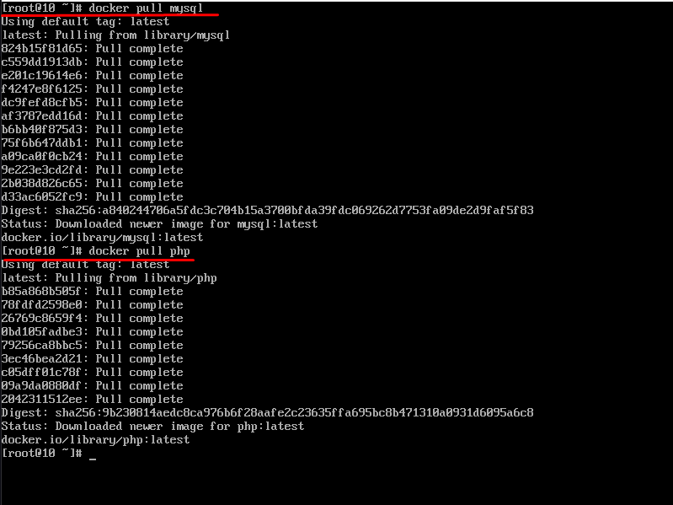

Si seguimos los pasos, usando el comando “docker images” aparecerán las imágenes de PHP y MySql.

